
Análisis y Planeacion MediConnect (Proyecto Productivo)

APRENDIZ:
PEDRO PABLO CONTRERAS VEGA

INSTRUTOR:
EDGAR CARVAJAL CACERES

Servicio Nacional de Aprendizaje (SENA)
PROGRAMACION DE SOFTWARE (Ficha: 3186277)
TECNICO

2026

Tabla de Contenido
Informe de Pruebas Unitarias e Integración ¡Error! Marcador no definido.
1. Objetivo del documento ¡Error! Marcador no definido.
2. Alcance y tipos de pruebas ¡Error! Marcador no definido.
3. Herramientas y plataforma utilizada ¡Error! Marcador no definido.
4. Estructura de pruebas y modelo de negocio ¡Error! Marcador no definido.
5. Código de pruebas y casos cubiertos ¡Error! Marcador no definido.
Ejemplo: Prueba de registro y login de usuario ¡Error! Marcador no definido.
Ejemplo: Prueba de error por email duplicado ¡Error! Marcador no definido.
Ejemplo: Prueba de validación de producto ¡Error! Marcador no definido.
6. Resultados obtenidos y evidencia ¡Error! Marcador no definido.
Ejecución de pruebas (Jest) ¡Error! Marcador no definido.
Resumen de cobertura ¡Error! Marcador no definido.
7. Análisis de errores y defectos detectados ¡Error! Marcador no definido.
8. Evidencia de ejecución de pruebas unitarias e integración ¡Error! Marcador no definido.
tests/auth.test.js ¡Error! Marcador no definido.
tests/user.test.js ¡Error! Marcador no definido.
tests/product.test.js ¡Error! Marcador no definido.
Evidencia de ejecución global ¡Error! Marcador no definido.
9. Clasificación e impacto de defectos ¡Error! Marcador no definido.
10. Entorno de pruebas y plataforma ¡Error! Marcador no definido.
11. Recomendaciones y conclusiones ¡Error! Marcador no definido.

Historias de Usuario

ÉPICA 1: Autenticación y Control de Acceso (RBAC)
HU-01: Autenticación de Usuarios (Login)
- Como Usuario del sistema (Administrador, Médico o Recepcionista).
- Quiero iniciar sesión utilizando mis credenciales.
- Para acceder a las funciones del sistema según mi nivel de permisos.
- Criterios de Aceptación:
  - El sistema debe validar el usuario y contraseña contra la base de datos.
  - Las contraseñas deben estar encriptadas utilizando el algoritmo Argon2.
  - Una autenticación exitosa debe generar y retornar un token JWT (JSON Web Token) sin estado.
  - El frontend debe redirigir al dashboard correspondiente según el rol extraído del JWT (RF-01).
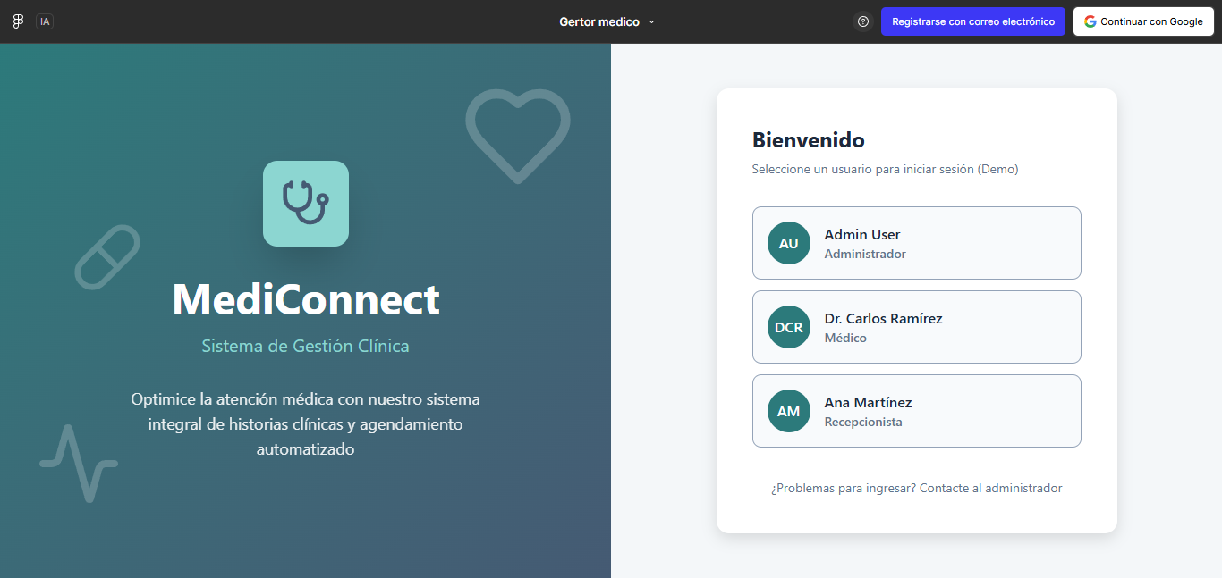
HU-02: Renderizado Dinámico de Interfaces
- Como Usuario autenticado.
- Quiero ver únicamente las opciones de navegación correspondientes a mi rol.
- Para no tener acceso a vistas no autorizadas.
- Criterios de Aceptación:
  - Si el rol es MÉDICO, el sidebar debe ocultar "Gestión de Usuarios" y mostrar "Mis Pacientes" y "Mi Agenda".
  - Cualquier intento de forzar una URL no autorizada en el frontend debe redirigir a una pantalla de error 403.
  - El backend debe rechazar peticiones a endpoints restringidos mediante la configuración del SecurityFilterChain.
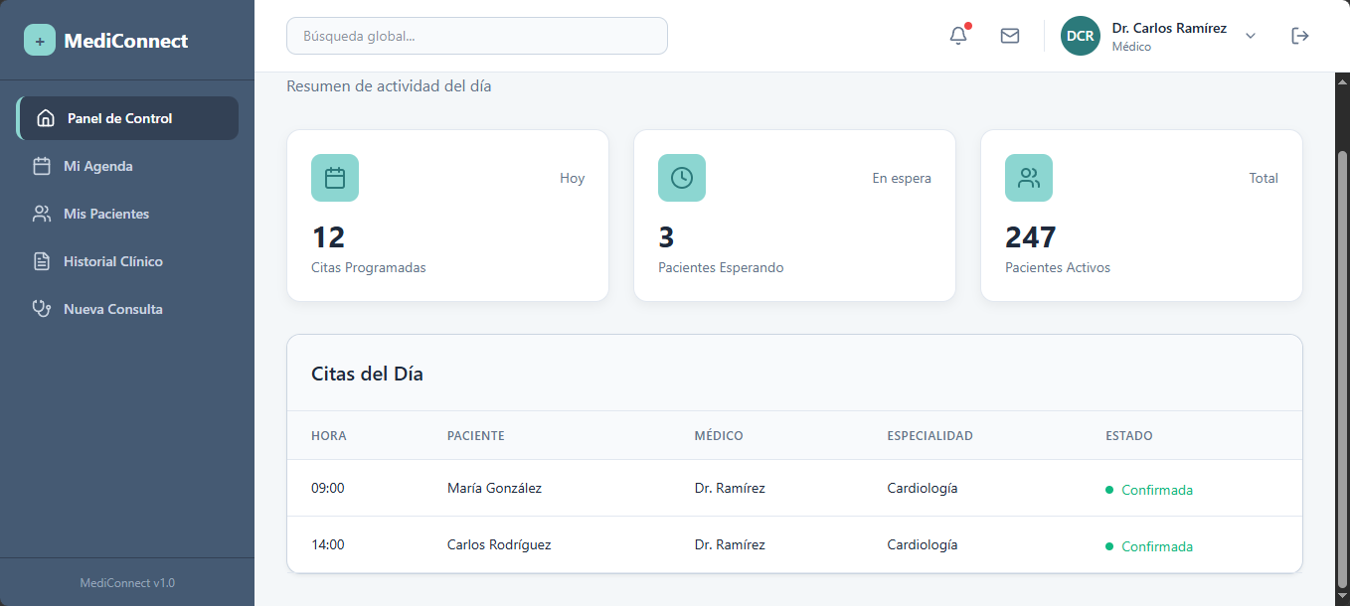
ÉPICA 2: Admisión y Aprovisionamiento
HU-03: Registro de Paciente y Aprovisionamiento de Expediente
- Como Recepcionista.
- Quiero registrar a un paciente nuevo en el sistema.
- Para poder agendarle citas posteriormente.
- Criterios de Aceptación:
  - El formulario debe requerir obligatoriamente Documento, Nombre Completo, Teléfono y Fecha de Nacimiento.
  - Transaccionalidad Crítica: Al guardar al paciente en la tabla patients, el backend debe generar automáticamente (en la misma transacción) un registro vacío en la tabla medical_records vinculado a este paciente.
  - Si falla la creación de la Historia Clínica, debe hacerse un rollback y no debe guardarse al paciente.
  - El documento de identidad debe ser único (UNIQUE constraint). El sistema debe lanzar un error 409 si se intenta duplicar.
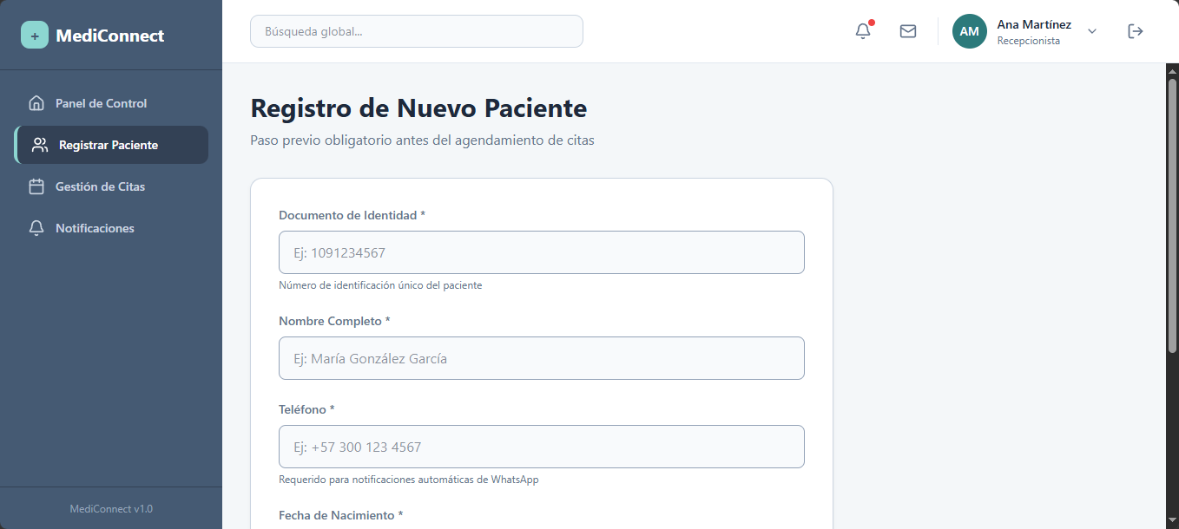

ÉPICA 3: Gestión de Agenda Médica
Historia de Usuario 04 (HU-04): Motor de Agendamiento Concurrente
- Como Recepcionista.
- Quiero agendar una cita médica asignando un paciente, un médico y una fecha/hora específica.
- Para reservar el espacio en la agenda clínica sin riesgo de colisiones horarias.
- Criterios de Aceptación:
  - El sistema debe validar la existencia de una Historia Clínica (MedicalRecord) asociada al paciente. Si no existe, la transacción debe ser rechazada.
  - El sistema debe asumir bloques de consulta de exactamente 30 minutos.
  - Control de Concurrencia: Si dos usuarios intentan agendar al mismo médico en intervalos que se solapen, el sistema debe bloquear el registro del médico a nivel de base de datos (PESSIMISTIC_WRITE) y rechazar la segunda petición con un error HTTP 409 (Conflict).
  - La cita debe crearse con estado SCHEDULED y todos los campos clínicos (signos vitales, notas) deben inicializarse como nulos.
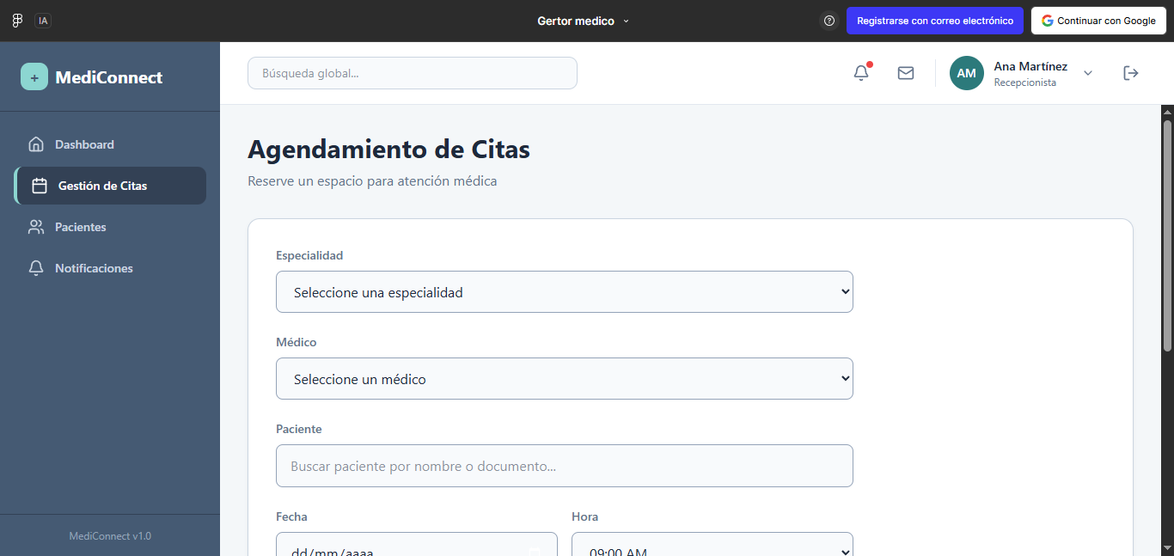
Historia de Usuario 05 (HU-05): Automatización de Notificaciones Asíncronas
- Como Sistema (Backend).
- Quiero emitir una alerta de notificación inmediatamente después de confirmar una cita.
- Para que el servicio de integración (n8n) envíe la confirmación por WhatsApp al paciente sin congelar la interfaz de la recepcionista.
- Criterios de Aceptación:
  - El evento de notificación solo debe dispararse después de que la base de datos confirme el guardado de la cita (After Commit).
  - El sistema debe registrar la notificación en la base de datos con estado PENDING antes de hacer la petición HTTP.
  - El payload enviado al webhook debe contener el ID de la notificación, nombre del paciente, número de destino, nombre del médico y fecha en formato ISO 8601.
  - Si el servidor de n8n no responde, el sistema debe capturar el error y cambiar el estado en la base de datos a FAILED sin detener la ejecución de la aplicación.
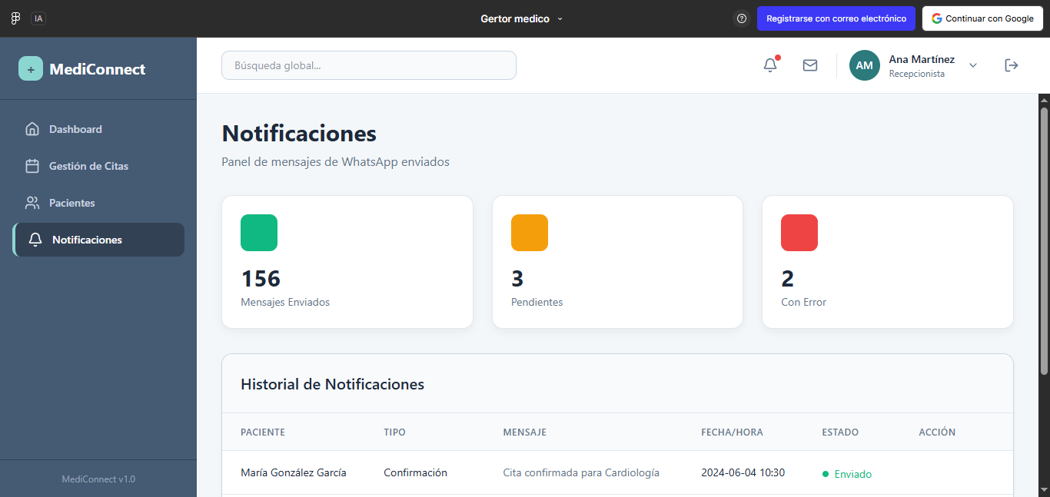
ÉPICA 4: Ejecución Clínica (Modelo Híbrido)
HU-06: Registro de Atención Médica
- Como Médico.
- Quiero registrar los datos clínicos de un paciente durante su cita.
- Para mantener la trazabilidad de su historia clínica.
- Criterios de Aceptación:
  - El médico solo puede registrar datos en una cita cuyo estado sea SCHEDULED.
  - Al guardar, el estado de la cita debe cambiar a COMPLETED.
  - Validación Estructural: Los campos de signos vitales deben respetar las restricciones de la base de datos (ej. Presión sistólica entre 0 y 300).
  - El sistema debe permitir actualizar únicamente los campos clínicos de la entidad consultations (peso, presión, CIE-10, notas), manteniendo inmutables la fecha original y el médico asignado.
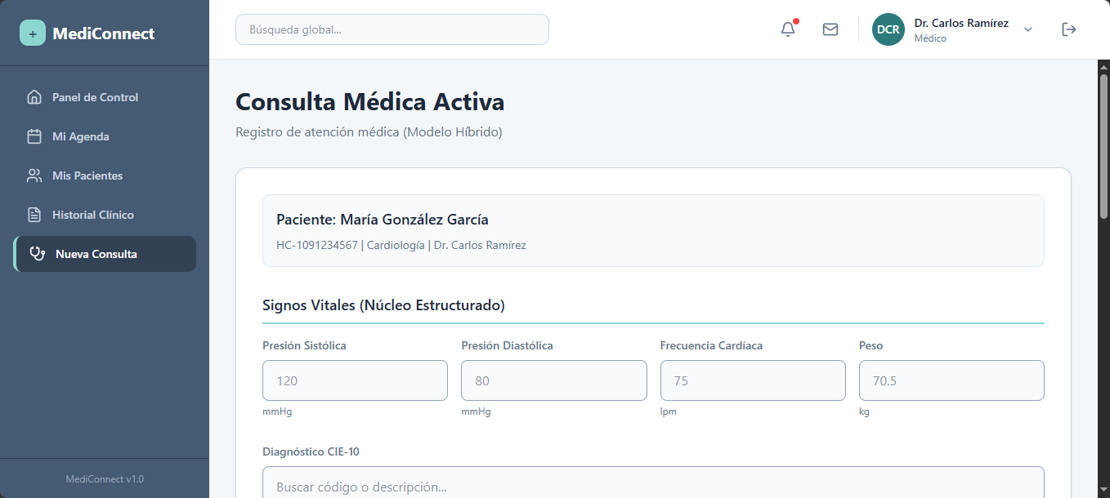
HU-07: Visualización de Línea de Tiempo Clínica
- Como Médico.
- Quiero consultar el historial de atenciones previas de un paciente.
- Para tomar decisiones médicas informadas.
- Criterios de Aceptación:
  - La interfaz debe cargar todas las citas en estado COMPLETED asociadas al medical_record_id del paciente.
  - La información debe presentarse en orden cronológico descendente (las más recientes primero).
  - Estas consultas pasadas deben ser estrictamente de solo lectura (inmutabilidad de datos).
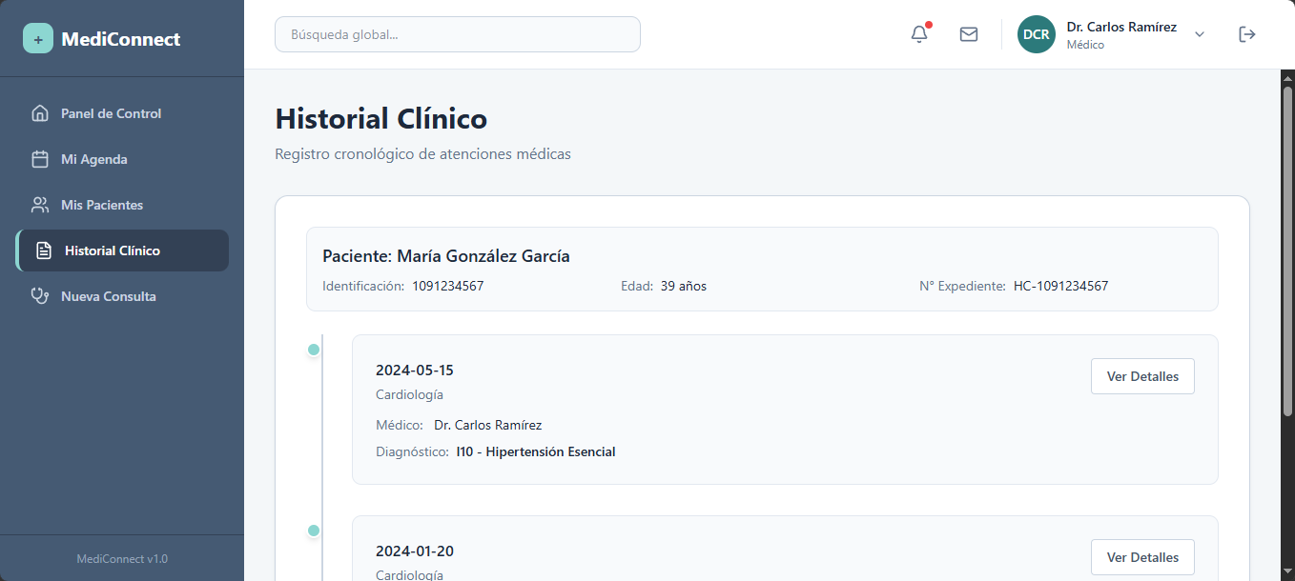
ÉPICA 5: Administración Global del Sistema
HU-08: Gestión Integral de Personal (Pantalla: Gestión de Usuarios)
- Como Administrador.
- Quiero administrar el acceso y los datos del personal de la clínica (médicos y recepcionistas).
- Para mantener el control operativo y la seguridad del sistema.
- Criterios de Aceptación:
  - El sistema debe listar a todos los usuarios mostrando su rol y especialidad (si aplica).
  - Al crear un usuario con el rol MÉDICO, el backend debe insertar los datos en la tabla users y simultáneamente crear su perfil en la tabla doctors (relación 1:1).
  - Soft Delete: El interruptor (toggle) de "Activo/Inactivo" no debe borrar el registro de la base de datos, sino cambiar el campo booleano is_active a false. Un usuario inactivo debe recibir un error 401 si intenta iniciar sesión.
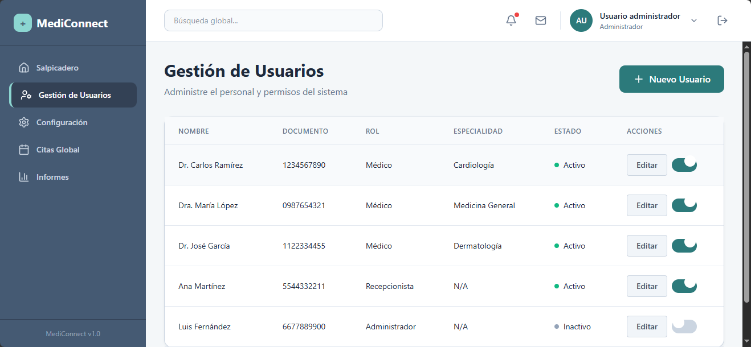
HU-09: Panel de Reportes Clínicos (Pantalla: Reportes)
- Como Administrador.
- Quiero visualizar estadísticas consolidadas sobre la operación de la clínica.
- Para analizar el volumen de atención y la prevalencia de diagnósticos.
- Criterios de Aceptación:
  - El dashboard debe consumir un endpoint que retorne el conteo total de consultas en estado COMPLETED para el mes actual.
  - El sistema debe calcular y mostrar la distribución de los "Diagnósticos Más Frecuentes", ejecutando una consulta de agrupación (GROUP BY icd10_code) en PostgreSQL, ordenada de mayor a menor frecuencia.
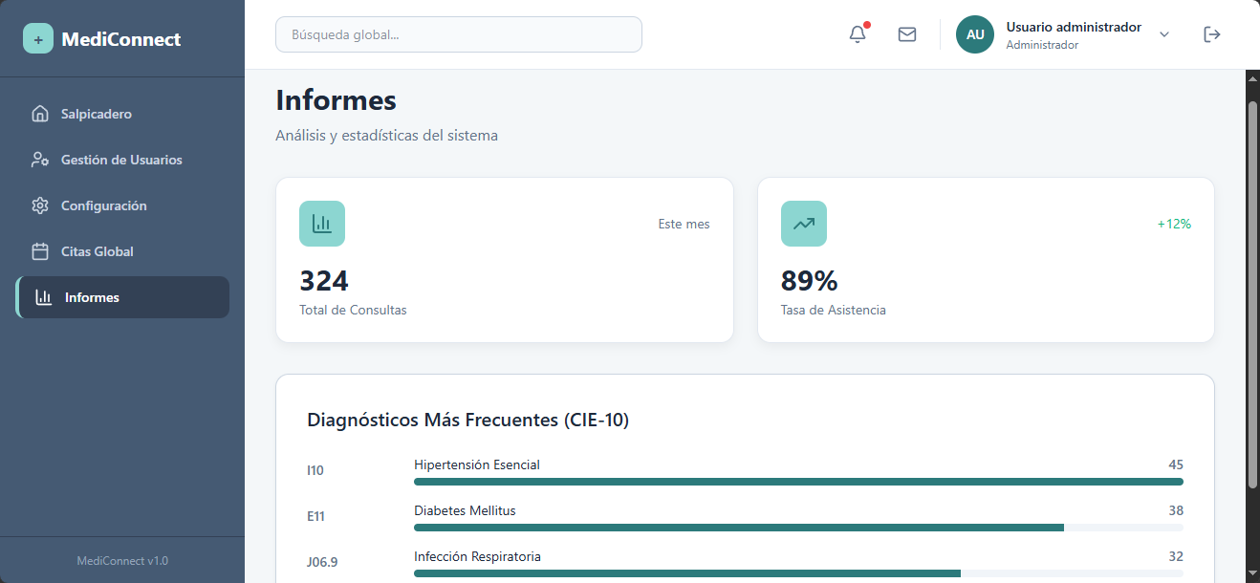

Diagrama Relacional

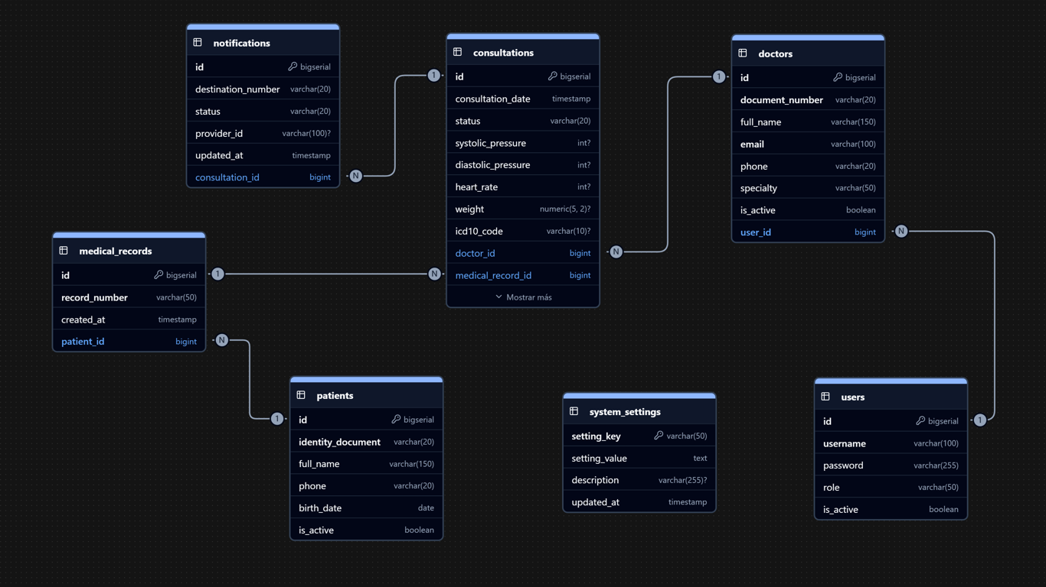

Diagramas de Flujo de la Aplicación
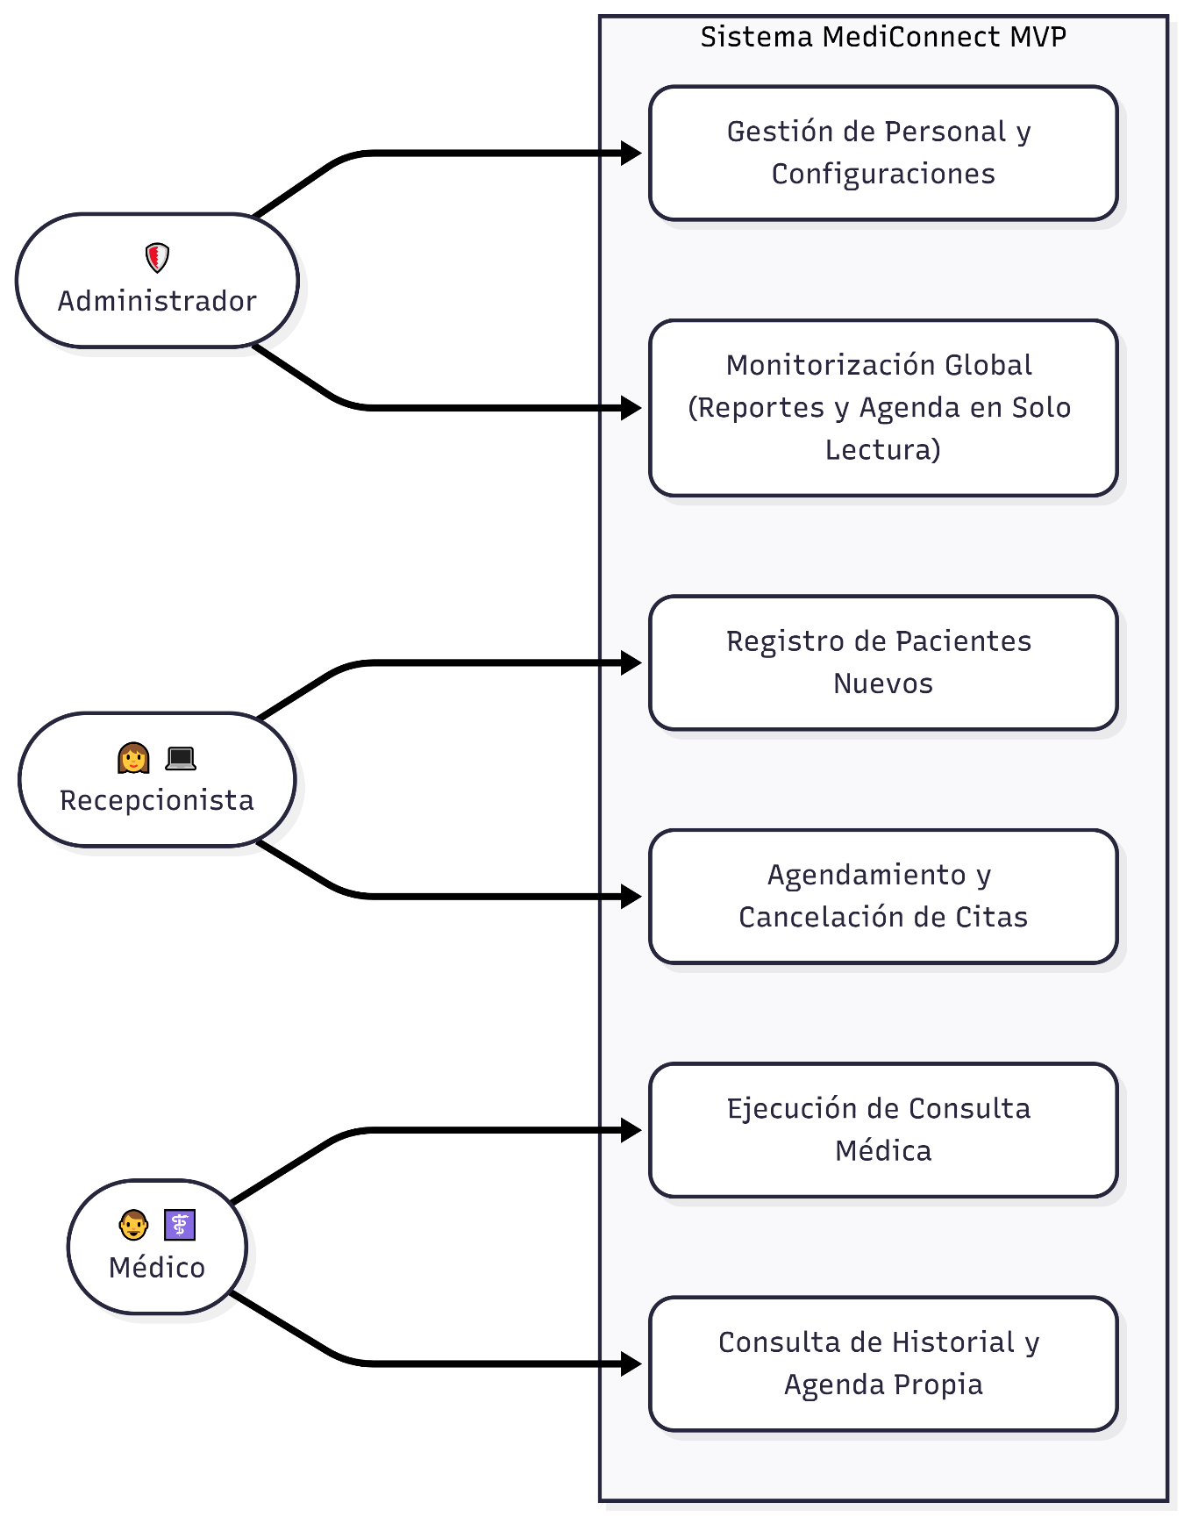

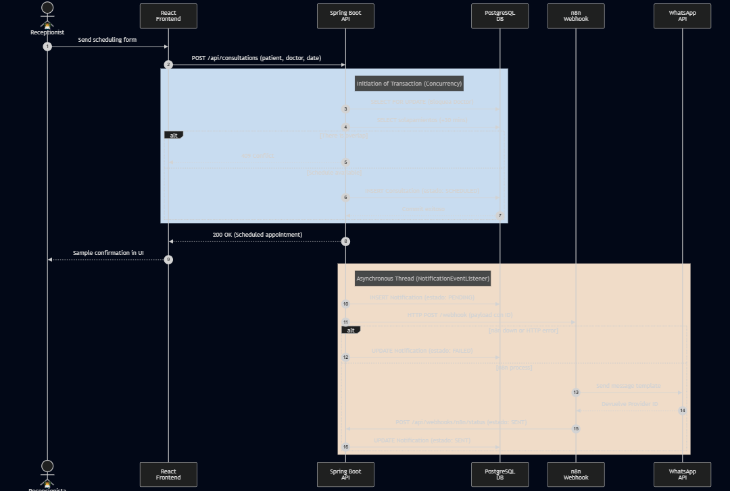

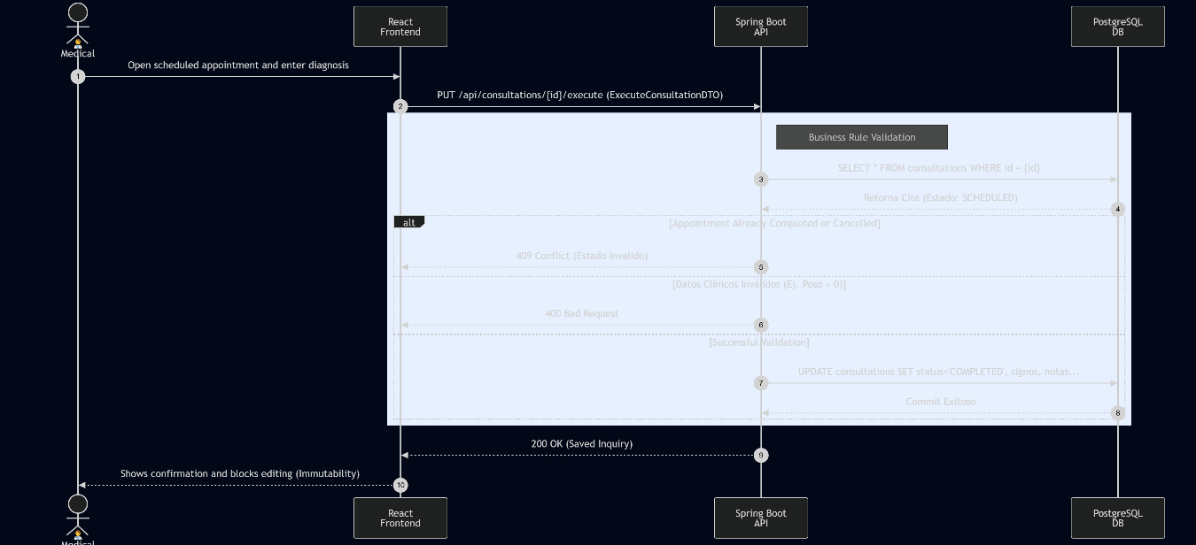

Contratos de API (Especificación de Integración)
Para garantizar el desacoplamiento entre el frontend (React) y el backend (Spring Boot), el sistema operará bajo una arquitectura RESTful estricta. A continuación se documenta el contrato del endpoint más crítico del sistema (Agendamiento), el cual servirá como estándar para el resto de la API.
Endpoint: POST /api/consultations
Propósito: Registrar una nueva cita médica ejecutando validación de concurrencia.
Protección: Requiere Header Authorization: Bearer <JWT> (Rol: RECEPCIONISTA).
Payload de Petición (Request JSON):
JSON
{
"medicalRecordId": 105,
"doctorId": 12,
"consultationDate": "2026-06-15T14:30:00Z"
}
Respuestas Esperadas (Responses):
- 201 Created: La cita fue agendada exitosamente. Retorna el ID de la cita generada.
- 400 Bad Request: Estructura JSON inválida o fecha en el pasado.
- 409 Conflict: Violación de regla de negocio. El médico ya tiene una cita asignada en ese bloque de 30 minutos (Solapamiento).
- 403 Forbidden: El token JWT es válido, pero el usuario no tiene el rol de RECEPCIONISTA.
Requisitos No Funcionales (RNF) y Seguridad
Dado que MediConnect procesará información clínica protegida, el sistema debe adherirse a restricciones técnicas rigurosas que no son negociables.
Seguridad y Control de Acceso:
- Encriptación de Credenciales: Todas las contraseñas en la tabla users serán procesadas por el algoritmo Argon2id (estándar OWASP actual). Prohibido el uso de MD5 o SHA-256 sin salt.
- Ciclo de Vida del Token (TTL): El token JWT tendrá un tiempo de expiración estricto de 2 horas. No se implementará Refresh Token. Por seguridad clínica, si un médico deja la sesión abierta, el sistema debe forzar un nuevo login para evitar accesos no autorizados al consultorio.
- CORS (Cross-Origin Resource Sharing): El backend de Spring Boot estará configurado para aceptar peticiones HTTP única y exclusivamente desde el dominio/IP exacto donde esté desplegado el frontend de React.
Rendimiento y Disponibilidad:
- Tiempo de Respuesta (Latencia): Las transacciones de lectura (GET) deben responder en menos de 300ms. Las transacciones de escritura compleja (como agendamiento con bloqueo en base de datos) no deben superar los 800ms.
- Bloqueos de Base de Datos: Las consultas de disponibilidad de agenda utilizarán bloqueos pesimistas (PESSIMISTIC_WRITE) limitados estrictamente al nivel de fila para no congelar la tabla completa de consultations.
Arquitectura de Despliegue (Infraestructura Single-Tenant)
El sistema está diseñado bajo un modelo Single-Tenant (una instancia de infraestructura por clínica) para garantizar el aislamiento físico de los datos médicos.
Incruste este código en Mermaid Live (sin traductor automático activado) para generar el diagrama de topología de red. Este gráfico demuestra cómo los contenedores se comunican en el servidor de producción.
Fragmento de código
architecture-beta
group server(cloud)[Servidor VPS de Producción]

service frontend(internet)[Nginx<br>React Frontend] in server
service backend(server)[Spring Boot<br>REST API] in server
service db(database)[PostgreSQL<br>Database] in server
service n8n(server)[n8n<br>Webhook Server] in server

service browser(internet)[Navegador Cliente]
service whatsapp(cloud)[Meta WhatsApp API]

browser:R --> L:frontend
browser:R --> L:backend
backend:B --> T:db
backend:R --> L:n8n
n8n:R --> L:whatsapp
(Nota sobre la gráfica: Muestra explícitamente que el navegador del cliente descarga el frontend desde Nginx, pero se comunica directamente con la API de Spring Boot. Spring Boot orquesta la base de datos y dispara los eventos hacia el contenedor local de n8n, el cual es el único con salida hacia Meta).
Matriz de Riesgos Técnicos (Contingencia)
El diseño asume que los componentes fallarán. Esta matriz define la tolerancia a fallos del sistema y las rutas de mitigación.
Componente Crítico | Riesgo Identificado | Impacto Operativo | Estrategia de Mitigación (Fallback)
Base de Datos (PostgreSQL) | Corrupción de datos o caída del servidor. | CRÍTICO. Pérdida total de historias clínicas y agenda. | Automatización de rutinas pg_dump a las 02:00 AM. Los volcados encriptados se enviarán fuera del servidor a un espacio de almacenamiento en la nube de alta capacidad (ej. TeraBox / AWS S3) garantizando un RTO (Tiempo de recuperación) menor a 4 horas.
Integración n8n / Meta | Caída de la API de Meta o error en el webhook local de n8n. | MODERADO. Los pacientes no reciben confirmación por WhatsApp. | Desacoplamiento asíncrono. La caída de n8n no congela el agendamiento. El backend marca el registro en la tabla notifications como FAILED. La recepcionista revisa el panel de alertas y llama al paciente manualmente.
Red (Latencia) | Conexión a internet inestable en la clínica. | MODERADO. Errores de timeout al intentar guardar la evolución médica. | El frontend en React implementará un botón de reintento en las peticiones que fallen por error de red (ERR_NETWORK), manteniendo el payload en el estado (state) para que el médico no pierda lo que escribió.

